附件3 酒店位置信息和乘车路线参考

**酒店位置信息**：

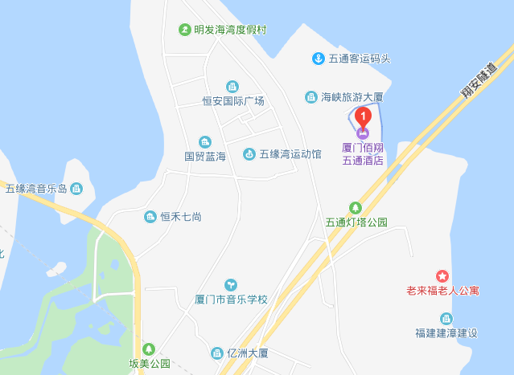

**乘车路线参考：**

* **厦门北站—佰翔五通酒店**

路线1：厦门北站—乘快1路/快6路—抵达市行政服务中心（brt）站—换成439a路—抵达五通灯塔公园站步行587米即可

路线2：打车至酒店约63元（20公里）

* **厦门火车站（思明区）—佰翔五通酒店**

路线1：乘坐6路（始发）—抵达前五通客运码头站步行888米即可

路线2：打车至酒店约40元（16.5公里）

* **厦门T4飞机场—佰翔五通酒店**

路线1：打车至酒店约24元（7.1公里）

* **厦门T3飞机场—佰翔五通酒店**

路线1：T3机场打车至软件园酒店约30元（8.9公里）